TÜRKİYE CUMHURİYETİ İLAN EDİLDİ; MUSTAFA KEMAL İLK CUMHURBAŞKANI SEÇİLDİ (30 EKİM 1923-ABD)
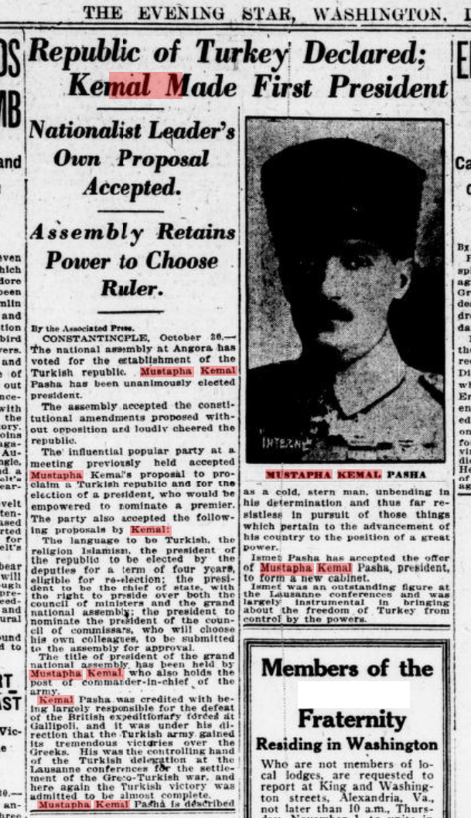
Milliyetçi Liderin Önerisi Kabul Edildi. Meclis, Yöneticiyi Seçme Yetkisini Koruyor
Associated Press tarafından bildirildi.
İstanbul, 26 Ekim – Ankara’daki Büyük Millet Meclisi, Türkiye Cumhuriyeti’nin kurulmasına karar verdi. Mustafa Kemal Paşa oybirliğiyle cumhurbaşkanı seçildi.
Meclis, önerilen anayasa değişikliklerini muhalefetsiz kabul etti ve cumhuriyeti coşkuyla alkışladı.
Etkin Halk Fırkası, daha önce düzenlenen bir toplantıda, Mustafa Kemal’in cumhuriyetin ilan edilmesi ve cumhurbaşkanı seçilmesi önerisini kabul etti. Cumhurbaşkanına, başbakanı atama yetkisi de tanındı. Parti ayrıca şu önerileri kabul etti:
Resmi dilin Türkçe olması,
Resmi dinin İslam olması,
Cumhurbaşkanının milletvekilleri tarafından dört yıllık bir süre için seçilmesi ve yeniden seçilme hakkının bulunması,
Cumhurbaşkanının hem Bakanlar Kurulu’na hem de Büyük Millet Meclisi’ne başkanlık edebilmesi,
Cumhurbaşkanının, Bakanlar Kurulu Başkanı’nı (başbakan) ataması ve başbakanın kendi ekibini seçerek meclisin onayına sunması.
Mustafa Kemal, daha önce Türkiye Büyük Millet Meclisi Başkanı unvanını taşıyordu ve aynı zamanda ordunun başkomutanı görevindeydi.

Kemal Paşa, Çanakkale’deki İngiliz sefer kuvvetlerinin yenilmesinde büyük rol oynamış ve onun liderliğinde Türk ordusu Yunanlara karşı büyük zaferler kazanmıştır. Lozan Konferansları’nda Yunan-Türk savaşıyla ilgili anlaşmaları sağlayan Türk heyetine liderlik etmiş ve burada da Türk zaferinin neredeyse tamamen kabul edilmesini sağlamıştır. Mustafa Kemal Paşa, soğuk, sert bir kişiliğe sahip olarak tanımlanır; kararlılığından ödün vermeyen ve ülkesini büyük bir güç konumuna getirme hedefinden asla vazgeçmeyen biri olarak bilinir.
İsmet Paşa, Cumhurbaşkanı Mustafa Kemal Paşa’nın yeni bir kabine kurma teklifini kabul etti.
İsmet Paşa, Lozan Konferansları’nda öne çıkan bir figürdü ve Türkiye’nin yabancı güçlerin kontrolünden kurtarılmasında büyük bir rol oynadı.

